ALCALDE DE PASTO INAUGURÓ PRIMER DISTRITO DE RIEGO EN BOTANILLA
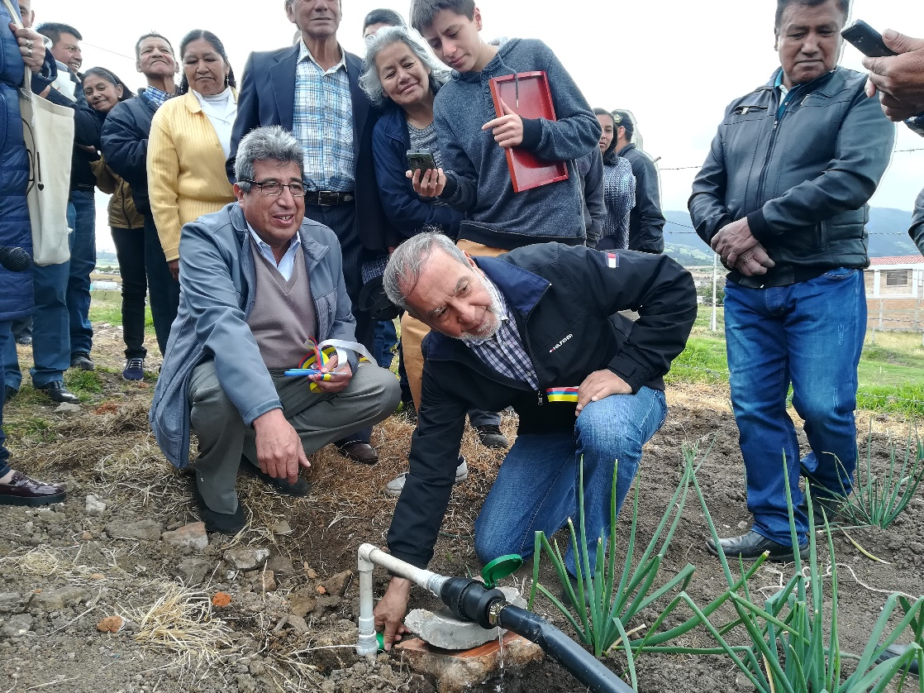

Con presencia del Alcalde de Pasto Pedro Vicente Obando Ordóñez, se inauguró el primer distrito de riego en la vereda Botanilla del Corregimiento de Catambuco, con una inversión de más de 145 millones de pesos del gobierno municipal y 140 millones de pesos, aportados por la comunidad. “Es un esfuerzo enorme el que han hecho más de 100 familias de esta vereda, a quienes debemos felicitar por su responsabilidad, al hacer un buen uso del recurso hídrico, en beneficio propio y de la comunidad”, expresó el mandatario.

Los habitantes del sector, integrados desde Asobotanilla, trabajaron arduamente para la consecución de la obra, mediante mingas comunitarias y el acompañamiento de la administración municipal, a través de la Secretaría de Agricultura, la cual continuará prestando asistencia técnica, para el adecuado uso del sistema de riego.

El Presidente de esta asociación José Moisés Villota, manifestó que el distrito de riego les permitirá cultivar y comercializar productos de calidad, durante cualquier época del año. “El acompañamiento de la Alcaldía de Pasto, ha sido muy importante y agradecemos la disponibilidad que han tenido”, puntualizó.

Durante la inauguración de la obra, las comunidades y funcionarios del gobierno municipal, realizaron actividades simbólicas y de reconocimiento mutuo, por el resultado obtenido de manera mancomunada.

Información: Secretario de Agricultura Luis Felipe Bastidas Duarte, Celular: 3146184635

Somos constructores de paz

SE APLICARON 657 DOSIS DURANTE TERCERA JORNADA DE VACUNACIÓN EN PASTO

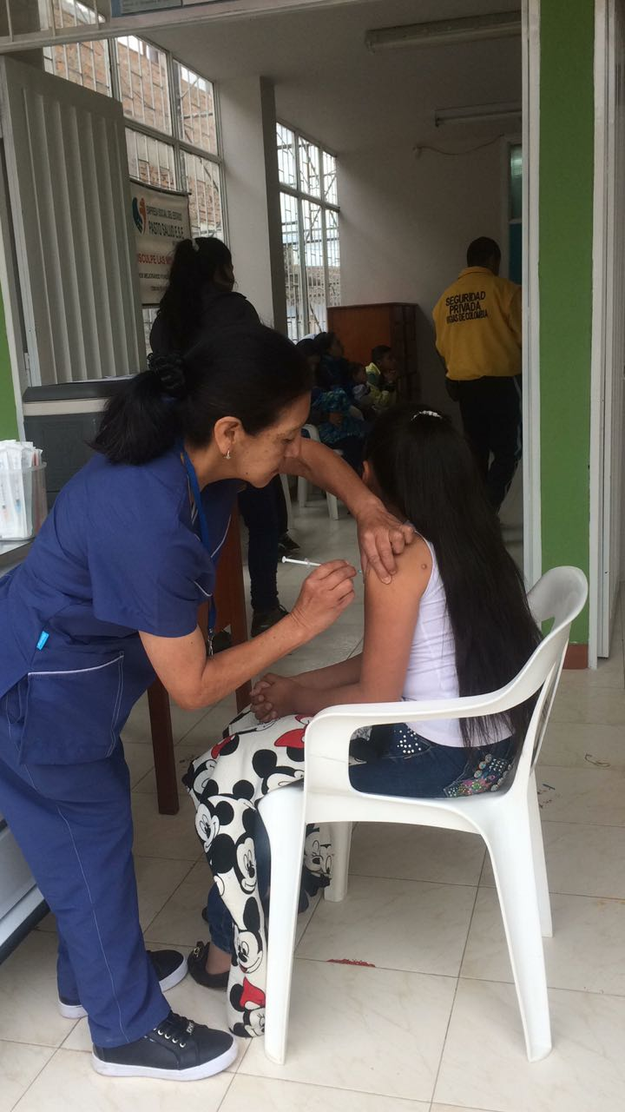

En Pasto se aplicaron 657 dosis en la Tercera Jornada Nacional de Vacunación, este sábado 14 de julio, a través de los 27 puestos de vacunación instalados en las zonas rurales y urbanas del municipio.
Así lo dio a conocer la Secretaria de Salud Diana Paola Rosero Zambrano, quien precisó que se garantizaron los biológicos y la atención necesaria, para lograr la inmunización de la población que acudió el “Día de ponerse al día”, a los puestos de vacunación, para protegerse de enfermedades prevenibles.
En esta oportunidad, la funcionaria indicó las reacciones que pueden derivarse de las vacunas y recomendó evitar la auto-medicación o suministro de medicamentos a las personas que fueron vacunadas. “Después de las vacunas, los niños pueden sentir dolor en el lugar de la aplicación o desarrollar una fiebre leve o salpullido; en caso de presentarse otro tipo de reacciones, se debe consultar al médico”.

Información: Secretaria de Salud Diana Paola Rosero. Celular: 3116145813 dianispao2@msn.com

Somos constructores de paz

CORREGIMIENTO DE LA LAGUNA CUENTA CON DOS MURALES DE RECONOCIDOS ARTISTAS PARA EL DISFRUTE DE PROPIOS Y VISITANTES

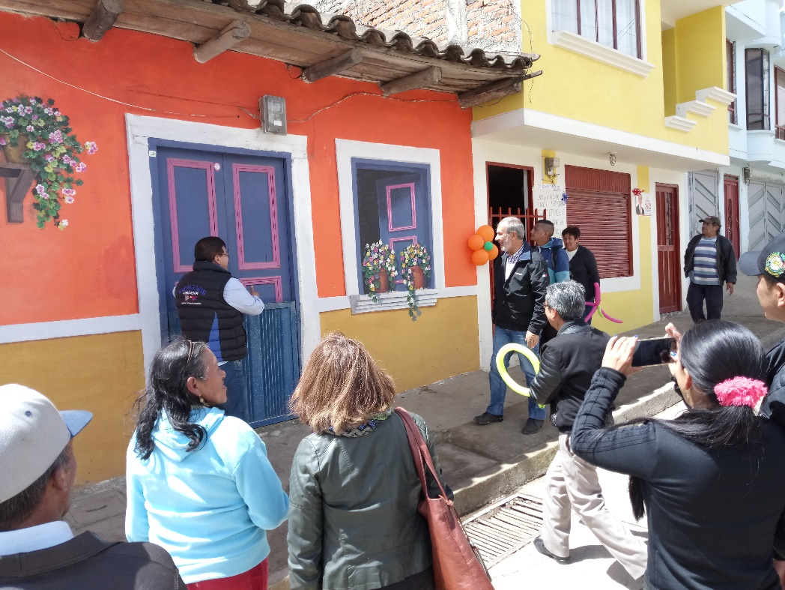

El Alcalde de Pasto Pedro Vicente Obando Ordoñez, compartió con la comunidad del corregimiento de La Laguna, la entrega de dos murales elaborados por los Maestros Álvaro Mutis y Jairo Buesaquillo, en un esfuerzo conjunto entre la Fundación Capitán Uvillas y el gobierno municipal, a través de la Secretaría de Cultura. “Me parece algo extraordinario, será un centro de turismo excepcional, esperamos imitar esta idea en todos los corregimientos”, expresó el mandatario local.

Estas obras con las cuales se recrea la cultura, arte y tradición de los pobladores rurales de La Laguna, representa una iniciativa que además de embellecer el centro poblado, permite reactivar el turismo y estimular el talento de los artistas pastusos y nariñenses. “Estoy muy feliz por haber venido a recrear las paredes de este corregimiento, donde hemos querido dejar aquí un recuerdo de nuestro trabajo”, dijo el Maestro Álvaro Mutis.

Por su parte, Aura María Botina, líder del corregimiento de la Laguna, manifestó que los pobladores esperan la visita de los turistas, para que puedan apreciar la obra y disfrutar de las bondades que ofrece el corregimiento. “Estamos agradecidos por estos dos hermosos lienzos, que quedarán por siempre en los muros de nuestras viviendas y donde queremos formar un museo al aire libre”.

Información: Secretario de Cultura, José Aguirre Oliva. Celular: 3012525802

Somos constructores de paz

ALCALDÍA DE PASTO SE UNE A LA FIESTA PATRONAL DE LA VIRGEN DEL CARMEN GUARDIANA DE LOS TRANSPORTADORES

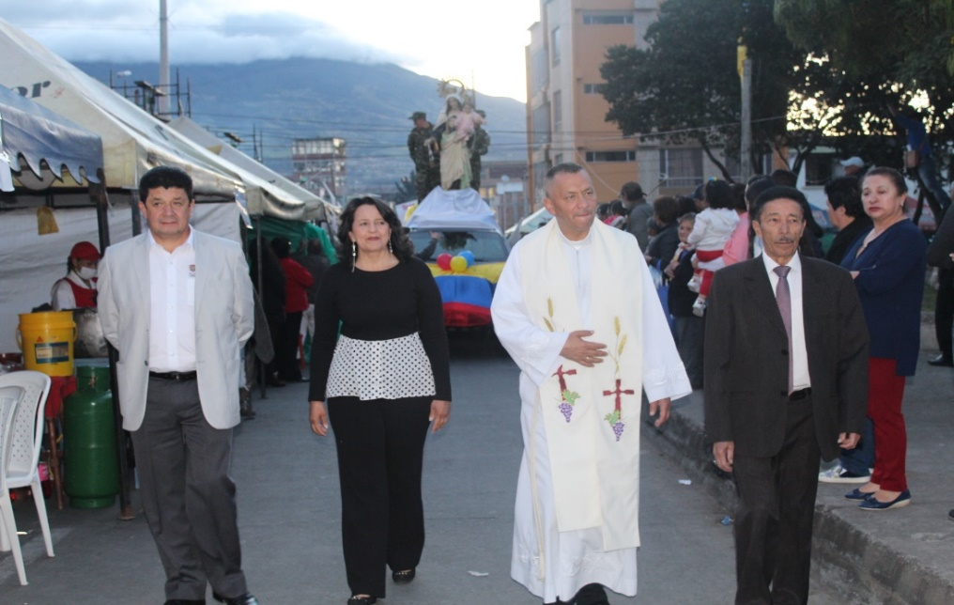

La Alcaldía de Pasto se une a la conmemoración del Día de la Virgen del Carmen, como Patrona de los transportadores, quienes reciben con alegría y fervor esta celebración, que inició el pasado 1º de julio, a cargo de la Parroquia Nuestra Señora del Carmen, en el barrio El Tejar y culmina este lunes 16 de julio, con una variada programación religiosa y cultural.

Como parte de sus eventos centrales, durante el fin de semana se realizó una procesión, encabezada por el Párroco Emiro Libardo Enríquez y el Secretario de Tránsito Luis Alfredo Burbano, cuyo recorrido inició desde las instalaciones del Batallón Boyacá, hasta el templo del barrio El Tejar.

En el desfile también participaron funcionarios, contratistas y personal operativo de la dependencia municipal, la banda del Batallón de Infantería 9 del Ejército Nacional, la Asociación Pablo VI, la Defensa Civil y un nutrido número de feligreses.

Los actos religiosos concluyeron con una eucaristía, en la que la que se encomendaron los esfuerzos institucionales y ciudadanos, por la integridad y bienestar de la ciudad. “Que nuestra patrona guíe siempre por los caminos de la honestidad, la paz y la solidaridad, a las autoridades de Tránsito y a los conductores”, refirió el Sacerdote Enríquez.

Información: Secretario de Tránsito, Luis Alfredo Burbano Fuentes. Celular: 3113148585

Somos constructores de paz

ALCALDE DE PASTO CONFIRMÓ LA APERTURA DE LA CONVOCATORIA PARA ELEGIR AL NUEVO GERENTE DE CORPOCARNAVAL
El alcalde de Pasto Pedro Vicente Obando Ordóñez, indicó que continúa abierta la convocatoria para seleccionar al nuevo gerente de Corpocarnaval. Indicó que los aspirantes a ocupar este cargo, podrán entregar sus hojas de vida con los respectivos soportes, hasta el próximo 19 de julio.
Tras recordar que la elección de manera abierta de este importante cargo, fue uno de sus compromisos asumidos desde su campaña, aseguró que en ella podrán participar todos los ciudadanos que reúnan los requisitos como: tener un título profesional, acreditar experiencia mínima de 3 años en cargos directivos de entidades públicas o privadas, acreditar idoneidad para el desarrollo de las actividades de la corporación y no registrar antecedentes disciplinarios, fiscales o judiciales.
El mandatario local indicó que además de su hoja de vida y sus soportes, los aspirantes deberán presentar también una propuesta de gestión, en la que de manera creativa, describan cuál sería su accionar en la parte cultural y patrimonial; administrativa, financiera y comercial. Toda esta documentación deberá ser entregada en formato físico y digital en las instalaciones de Corpocarnaval.
El alcalde indicó que los aspirantes serán evaluados hasta con un máximo de 100 puntos, que los podrán alcanzar de acuerdo a los soportes de su hoja de vida, en cuanto a estudios, experiencia y la propuesta. Explicó que en cuanto a estudios podrán obtener hasta 25 puntos, quienes más allá de su pregrado acrediten, especialización, maestría y doctorado. En cuanto a experiencia, dijo que podrán obtener hasta 35 puntos, si demuestran como mínimo 3 años en áreas afines a la gestión cultural, administrativa y financiera; y que los 40 puntos restantes, los podrán obtener con la propuesta escrita alusiva a la gestión.
Luego del cierre de la convocatoria el próximo 19 de julio, vendrá el proceso de revisión de las hojas de vida y la elaboración de la lista de elegibles, esto entre el 20 y 24 de julio. El 25 de julio será publicada la lista de elegibles en la página web de Corpocarnaval y entre el 26 y 27 de julio, los aspirantes que hagan parte de la lista de elegibles, podrán sustentar su propuesta ante la junta directiva de la corporación.
Ese mismo 27 de julio, se conformará la terna y será presentada ante el Presidente de la Junta Directiva, quien el mismo día designará al nuevo gerente. Finalmente el 31 de julio, se formalizará el contrato con el nuevo gerente de Corpocarnaval.
Somos constructores de paz

MATRICULAS ABIERTAS PARA QUE ADULTOS MAYORES CULMINEN SUS ESTUDIOS PRIMARIOS

La Alcaldía de Pasto, a través de la Secretaría de Bienestar Social, invita a la población adulta mayor del municipio, a matricularse en la estrategia de acceso a la educación, que busca incentivar a los adultos mayores a iniciar su proceso de alfabetización y culminar sus estudios primarios, totalmente gratis.

Requisitos:

- Ser mayor de 55 años
- Fotocopia de la cédula de ciudadanía
- Foto 3x4 fondo azul
- Fotocopia del carné de salud

Inicio de clases: 1º de agosto

Con el propósito de incentivar a los adultos mayores de las diferentes comunas, gracias a la articulación con la Secretaría de Educación Municipal, se ha dispuesto las siguientes instituciones:

• IEM Ciudadela de Paz
• IEM Ciudadela de Pasto
• IEM Colegio Artemio Mendoza

Quienes estén interesados pueden acercarse a la Secretaría de Bienestar Social, Oficina de Atención al Adulto Mayor, ubicada en la carrera 25 sur (antiguo INURBE), o comunicarse a los teléfonos: 724 4326 EXT 1806 – celular: 320 659 8745.

Información: Subsecretaria de Gestión y Proyectos, Magaly Arteaga Romero celular 3166291147.

Somos constructores de paz

AVANTE SETP INVITA A LA SOCIALIZACIÓN DE AVANCE DE OBRA DE LA CALLE 18 ENTRE ANTIGUA GLORIETA LAS BANDERAS Y LA UNIVERSIDAD DE NARIÑO
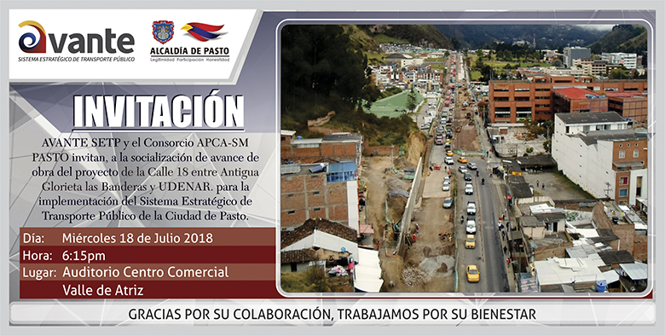
La Alcaldía de Pasto, a través de Avante SETP y el consorcio APCA SM PASTO invitan a la socialización de avance de obra del Proyecto “Construcción de pavimento, espacio público y obras complementarias para la Calle 18 entre Antigua Glorieta Las Banderas y la Universidad de Nariño, para el Sistema Estratégico de Transporte Público de la ciudad de Pasto”, que se realizará este miércoles 18 de julio, a las 6:15 p.m., en el auditorio del Centro Comercial Valle de Atriz.
Esta iniciativa tiene como objetivos priorizar al peatón con la renovación del espacio público de andenes, mejorar la calidad del servicio del Sistema Estratégico de Transporte Público de pasajeros a los ciudadanos, optimizando las condiciones en la infraestructura vial, implementar los sistemas de transporte alternativos como la bicicleta con la inclusión de una ciclorruta bidireccional y optimizar la cobertura vegetal en los andenes con la siembra de 280 árboles.
Información: Gerente Avante Jairo López Rodríguez. Celular: 3233179821

Somos constructores de paz

Oficina de Comunicación Social
Alcaldía de Pasto

